บทที่ 2

ทฤษฎีพื้นฐาน

ภาษาวิชวลเบสิก (Visual Basic) เป็นภาษาคอมพิวเตอร์ที่ได้รับความนิยมนำมาใช้พัฒนาโปรแกรมบน วินโดวส์ เนื่องจากเป็นภาษาคอมพิวเตอร์ที่ใช้เทคโนโลยีในลักษณะ Visualize ซึ่งเพียงแต่เลือกคอนโทรลที่เหมาะสม แล้ววาดลงบนฟอร์ม ก็สามารถสร้างจอภาพที่ใช้สำหรับติดต่อกับผู้ใช้ รวมทั้งการใช้เทคโนโลยี การเขียนโปนแกรมแบบ Event – Driven ซึ่งเป็นการเขียนโปรแกรมเพื่อกำหนดขั้นตอนการทำงานให้กับคอนโทรลต่างๆ ที่สร้างขึ้นตามเหตุการณ์ (Event) ต่างๆ ที่เกิดขึ้น เช่น การเลื่อนเม้าส์ หรือการรับข้อมูลจากแป้นพิมพ์ ฯลฯ เป็นต้น ประกอบกับภาษาที่ใช้เขียนโปรแกรมเป็นภาษาเบสิก ซึ่งเป็นภาษาคอมพิวเตอร์ จึงส่งผลให้ การพัฒนาโปรแกรมบนวินโดวส์ด้วย วิชวลเบสิกกระทำได้ง่ายและสะดวกต่อการใช้งาน วิชวลเบสิกนี้เป็นเครื่องมือที่ใช้ในการพัฒนาโปรแกรมขึ้นเพื่อใช้งาน ที่ใช้ได้ตั้งแต่ผู้ใช้ระดับต้น เพื่อใช้สร้างโปรแกรมง่ายๆ บนวินโดวส์ หรือโปรแกรมเมอร์ระดับกลาง ที่จะใช้เรียกฟังก์ชันการทำงานต่างๆ ของวิชวลเบสิก ได้อย่างมีประสิทธิภาพ ตลอดจนโปรแกรมเมอร์ในระดับมืออาชีพ ที่จะพัฒนาโปรแกรมในระดับสูง โดยการใช้ Object Linking and Embedding (OLE) และ Application Programming Interface(API) ของวินโดวส์ มาประกอบในการเขียนโปรแกรม
2.1 Object Linking and Embedding
Object Linking and Embedding (OLE) เป็นวิธีที่ใช้เชื่อมโยงข้อมูลของโปรแกรมที่ต่างกันที่ทำงานอยู่บนวินโดวส์ เข้าด้วยกัน ด้วยแนวความคิดของ OLE นี้ เอกสารหรือข้อมูลที่สร้างขึ้นด้วยโปรแกรมหนึ่ง สามารถที่จะจัดเก็บเอกสารหรือข้อมูลหลายประเภทเข้าด้วยกัน เช่น เอกสารที่สร้างขึ้นด้วย Microsoft Word นอกจากจะประกอบด้วยข้อความต่างๆ เท่านั้น ยังสามารถที่จะจัดเก็บข้อมูลในรูปแบบอื่น เช่น Spreadsheet รูปภาพ Bitmap ฯลฯ ได้อีกด้วย สำหรับเอกสารหรือข้อมูลในแนวความคิดของ OLE นี้ จะเรียกว่า “OLE Document” หรือ “Compound Document”
ในการเชื่อมโยงข้อมูลของโปรแกรมที่ต่างกันเข้าด้วยกัน ในแนวความคิดของ OLE มีอยู่ด้วยกัน 2 ลักษณะดังนี้
2.1.1 การเชื่อมข้อมูลแบบ Object Embedding
เป็นการสร้าง OLE Document ขึ้น โดยนำเอาเอกสารหรือข้อมูลที่สร้างขึ้นจากโปรแกรมอื่น มาเก็บไว้ในตัว OLE Document นั้นโดยตรง
2.1.2 การเชื่อมต่อข้อมูลแบบ Object Linking
เป็นการสร้าง OLE Document ขึ้นเช่นเดียวกันแต่แตกต่างจากการเชื่อมโยงข้อมูลแบบ Object Embedding กล่าวคือ เอกสารหรือข้อมูลที่สร้างขึ้นจากโปรแกรมอื่นที่ปรากฏอยู่ใน OLE Document ที่ใช้การเชื่อมโยงข้อมูลแบบ Object Linking นี้ จะไม่ปรากฏตัวอยู่ใน OLE Document นั้นโดยตรง แต่จะเก็บเพียง Path ที่ใช้อ้างถึงไปยังเอกสารหรือข้อมูลนั้นแทน
ในการเชื่อมโยงข้อมูลในแบบ OLE จะต้องประกอบไปด้วยโปรแกรมที่ทำงานร่วมกันอยู่ด้วยกัน 2 ฝั่งด้วยกัน ดังนี้
- Container Application ได้แก่โปรแกรมที่ผู้สร้าง OLE Document ซึ่งเป็นฝั่งที่ใช้เรียกเอกสารหรือข้อ
มูลของโปรแกรมอื่นมาทำงาน โดย OLE Document ที่สร้างขึ้น อาจเรียกใช้เอกสารหรือข้อมูลของโปรแกรมอื่นในรูปแบบของ Object Embedding หรือ Object Linking
- Server Application ได้แก่ โปรแกรมที่ผู้สร้างเอกสารหรือข้อมูลที่จะถูกเรียกใช้โดย Container
Application โปรแกรมที่เป็น Server Application นี้ จะต้องสนับสนุนการทำงานในลักษณะลากแล้วปล่อย (Drag and Drop) การสำเนาข้อมูลไปยังคลิปบอร์ด เพื่อที่สามารถจะนำเอาเอกสารหรือข้อมูลที่สร้างขึ้นด้วย Server Application ไปใช้งานในแบบ Object Embedding และ Object Linking ได้
Container Application และ Server Application นี้ จะไม่ได้ติดต่อกันโดยตรง แต่จะติดต่อผ่าน OLE ในรูปแบบของไฟล์ DLL ซึ่งเป็นไฟล์ที่จัดเก็บในวิธีการต่างๆ ที่ Container Application และ Server Application ใช้ในการติดต่อซึ่งกันและกัน และด้วยวิธีนี้ โปรแกรมทางฝั่ง Container Application จึงไม่จำเป็นที่ต้องทราบถึงรายละเอียดของโปรแกรมทางฝั่ง Server Application แต่อย่างใด

2.2 Windows Application Program Interface
แม้ว่าวิชวลเบสิก จะเตรียมฟังก์ชัน และความสามารถต่างๆ ไว้อย่างมากมาย แต่อาจไม่ตอบสนองความต้องการทั้งหมด ดังนั้นวิชวลเบสิกจึงยอมให้ผู้พัฒนาแอปพลิเคชั่น สามารถเรียกใช้ความสามารถของระบบปฏิบัติการ Windows 95/98 ,NT Workstation ได้อย่างเต็มที่ โดยการเรียกผ่านฟังก์ชัน Windows API
ในหัวข้อนี้เราจะเรียนรู้วิธีการเรียกใช้ฟังก์ชัน API พร้อมทั้งบอกถึงฟังก์ชันที่ถูกนำมาใช้งาน
2.2.1 รู้จักกับ Windows API
Windows API ย่อมาจาก Windows Application Program Interface ซึ่งมันก็คือ ชุดของฟังก์ชันที่พร้อมให้เราเรียกใช้งาน โดยที่ฟังก์ชันเหล่านั้นรับประกันได้ว่าทำงานอย่างมีประสิทธิภาพ เช่น เราไม่จำเป็นต้องเขียนโปรแกรมให้ยืดยาวเพื่อตรวจสอบว่าเนื้อที่ฮาร์ดดิสก์เหลือว่างอยู่เท่าไร แต่เรียกใช้ฟังก์ชัน GetDiskFreeSpace ฟังก์ชันเดียวก็รู้แล้ว เป็นต้น
Windows API นั้น จึงมีฟังก์ชันอยู่มากมายนับพันๆ ฟังก์ชัน ถูกแบ่งออกเป็นหมวดหมู่ตามประเภทของงาน เช่น API ด้านกราฟฟิก , API ด้านเน็ตเวิร์ค เป็นต้น
สำหรับสาเหตุที่ต้องมี Windows API ก็เพราะว่า เราจะได้มีวิธีการมาตรฐานในการใช้งาน วินโดวส์แบบเดียว ซึ่งจะช่วยลดเวลาของเราที่ต้องไปศึกษาอุปกรณ์ และองค์ประกอบต่างๆ ทำให้เราไม่จำเป็นต้องรู้ว่าจอภาพทำงานอย่างไร ,แป้นพิมพ์ทำงานอย่างไร เมาส์ทำงานอย่างไร แต่สามารถเรียกใช้งานผ่าน Windows API ได้ทันที
อีกหนึ่งข้อดีของ Windows API ที่น่าสนใจก็คือ ช่วยลดความผิดพลาดจากการเข้าถึงฮาร์ดแวร์โดยตรง เพราะเราจะสั่งงานฮาร์ดแวร์ผ่าน Windows API เท่านั้น ซึ่งช่วยลดความสับสนในการใช้งานฮาร์ดแวร์ที่ผิดวิธีไปได้มาก
นอกจากนี้ยังมีข้อดีของ Windows API ได้แก่ ความเป็นมาตรฐานที่ทุกคนรู้จัก จึงง่ายต่อการแก้ไขเปลี่ยนแปลง เช่น แม้ว่าเราจะเปลี่ยนไปใช้ฮาร์ดแวร์ใหม่ หรือแม้แต่ระบบปฏิบัติการเวอร์ชันใหม่ๆ แล้วก็ตาม ชื่อของฟังก์ชันเหล่านี้ ยังคงใช้ชื่อเดิมทำงานได้เหมือนเดิม ทำให้เราไม่ต้องกังวลกับความเปลี่ยนแปลงที่จะเกิดขึ้นจนบ่อยเกินไปนัก
แอปพลิเคชั่น
Windows API
แอปพลิเคชั่น
ฮาร์ดแวร์
Kernel

รูปที่ 2-1 แสดงหลักการทำงานของ Windows API
2.2.2 กลุ่มฟังก์ชันของ Windows API
Windows 95/98, NY Workstations จะมีฟังก์ชันในรูปของ Windows API ให้ใช้มากกว่า 1000 ฟังก์ชัน ซึ่งฟังก์ชันต่างๆ จะถูกเก็บในไฟล์ .DLL ซึ่งอยู่ในโฟลเดอร์ C:\Windows\Systems ซึ่งมีไฟล์สำคัญๆ ได้แก่
ชื่อไฟล์ | คำอธิบาย
ADVAPI32.DLL | มาจาก Advanced API ซึ่งจะเก็บฟังก์ชันเกี่ยวกับความปลอดภัย และ Registry
COMDLG.DLL | เก็บฟังก์ชันของ Common Dialog
GDI32.DLL | GDI ซึ่งจะเก็บฟังก์ชันเกี่ยวกับการแสดงผล และฟังก์ชันเกี่ยวกับกราฟฟิก
KERNEL32.DLL | เก็บฟังก์ชันที่ใช้จัดการทรัพยากรของระบบปฏิบัติการ
LZ32.DLL | เก็บฟังก์ชันที่ใช้เกี่ยวกับการบีบอัดข้อมูล
MPR.DLL | เก็บฟังก์ชันที่เกี่ยวกับ Multiple Provide Router
NETAPI32.DLL | เก็บฟังก์ชันที่เกี่ยวกับการจัดการเครือข่าย (Network)
SHELL32.DLL | เก็บฟังก์ชันที่เกี่ยวกับเชลล์ (Windows Explorer)
USER32.DLL | เก็บฟังก์ชันที่เกี่ยวกับการติดต่อกับผู้ใช้งาน (User Interface)
VERSION32.DLL | เก็บฟังก์ชันที่เกี่ยวกับการจัดการรุ่นของซอฟต์แวร์
WINMM.DLL | เก็บฟังก์ชันที่เกี่ยวกับมัลติมีเดีย
WINSPOLL.DRV | เก็บฟังก์ชันที่เกี่ยวกับการพิมพ์ผ่านเครื่องพิมพ์
ตารางที่ 2-1 แสดงตารางเกี่ยวกับไฟล์ DLL ที่สำคัญ
2.2.3 เลือกฟังก์ชันมาใช้งานด้วย API Viewer
เพราะว่ามีฟังก์ชันให้เลือกใช้เป็นจำนวนมาก วิชวลเบสิกจึงเตรียมเครื่องมือสำหรับเรียกใช้งานฟังก์ชันเหล่านั้น ซึ่งมีชื่อว่า API Viewer
ขั้นตอนการใช้งาน API Viewer
1. เริ่มจากเลือกเมนู Add-Ins > Add In Manager … จะปรากฏไดอะล็อกบ็อกซ์ Add-In Manager
2. คลิกเลือกที่ VB API Viewer
3. เลือก CheckBox ในกรอบ Load Behavior ตามลักษณะการโหลด API Viewer ที่เราต้องการจากนั้นคลิก OK

รูปที่ 2-2 แสดงการเพิ่มเติม API Viewer ลงในเมนู

4. ภายใต้เมนู Add-Ins จะปรากฏเมนูไอเท็ม API Viewer

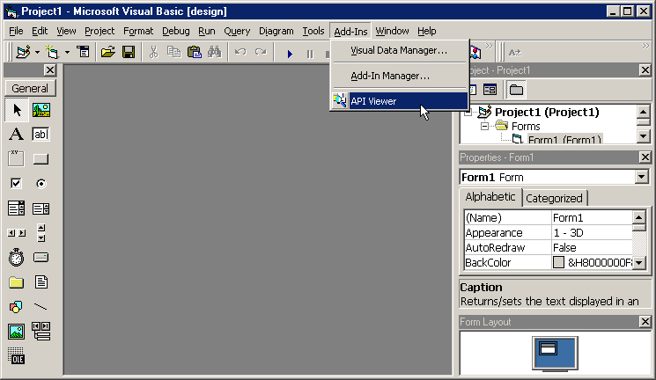

รูปที่ 2-3 แสดงการเพิ่มเติมเมนูไอเท็มเข้าไปใหม่
5. เมื่อเราเลือกเมนู Add-Ins > API Viewer ก็จะปรากฏหน้าต่าง API Viewer
6. ให้เลือกเมนู File > Load Text File เพื่อโหลดเท็กซ์ไฟล์ ซึ่งเก็บรายละเอียดเกี่ยวกับฟังก์ชันของ Windows API ขึ้นมาใช้งาน
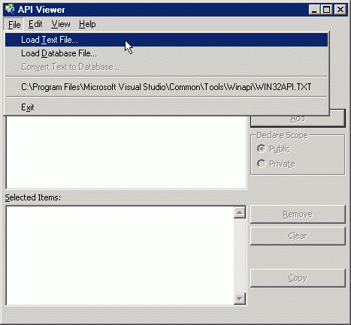

รูปที่ 2-4 แสดงการเรียกใช้เท็กซ์ไฟล์

7. ให้เราเลือกไฟล์ Win32api.txt ขึ้นมาใช้งาน

รูปที่ 2-5 แสดงการเลือกเท็กซ์ไฟล์ที่ต้องการ

8. ในช่อง API Type นั้น เราสามารถ เลือกได้ว่าต้องการดูเกี่ยวกับอะไร ซึ่งประกอบไปด้วย
- การประกาศค่า (Declares)
- ค่าคงที่ (Constants)
- ชนิดข้อมูลที่ได้มีการประกาศไว้ (Types)
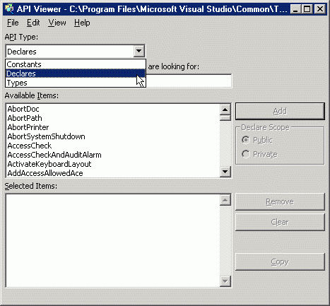

รูปที่ 2-6 แสดงการเลือกชนิดของการดู

9. กรณีที่ต้องการดูการประกาศฟังก์ชัน เราเริ่มได้จากการพิมพ์ชื่อฟังก์ชันที่ต้องการในช่อง Type the first few letters of the word you are looking for : ซึ่งเราเพียงแต่พิมพ์ไม่กี่คำในช่องนี้ ที่ช่อง Available Items : ก็จะเลือกชื่อฟังก์ชันที่ใกล้เคียงมาให้เราเลือก
10. คลิกเลือกฟังก์ชันที่ต้องการ แล้วคลิกปุ่ม ADD
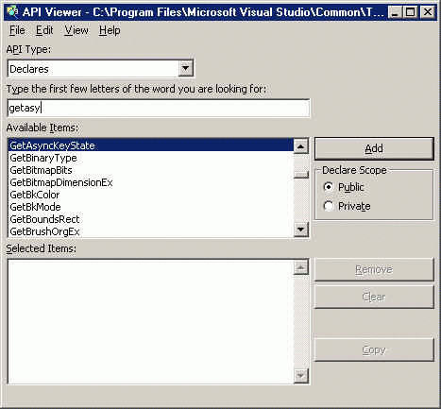

รูปที่ 2-7 แสดงการเลือกฟังก์ชันที่สนใจ
11. ฟังก์ชันที่เราเลือกจะมาอยู่ในช่อง Selected Items : จากนั้นเราก็สามารถคัดลอกไปยัง Code Window ของโมดูลหรือฟอร์มที่เราต้องการได้ทันที
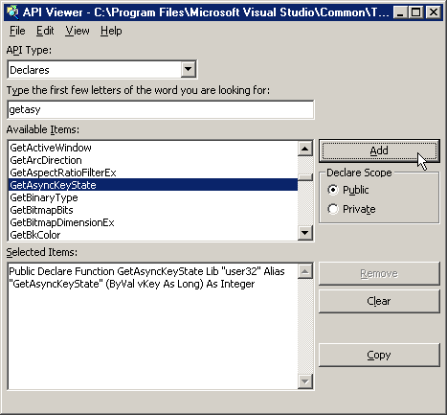

รูปที่ 2-8 แสดงการประกาศฟังก์ชันที่ถูกเลือก

12. กรณีเลือกดูค่าคงที่ก็สามารถทำได้โดยเปลี่ยนที่ช่อง API Type ; ให้เป็นรูปแบบที่ต้องการ แล้วใช้วิธีการค้นหาคล้ายๆ กับการประกาศฟังก์ชัน
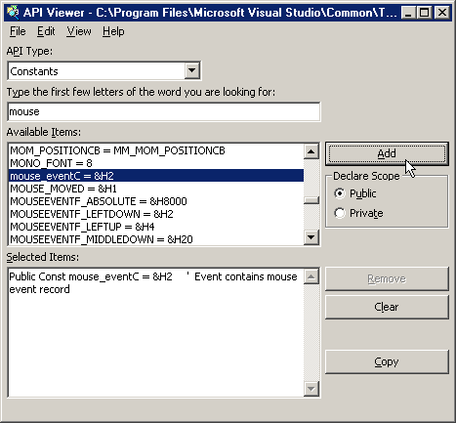

รูปที่ 2-9 แสดงตัวอย่างการเลือกใช้ค่าคงที่ของ API Viewer

2.2.4 การประกาศฟังก์ชันใน Windows API
ในการเรียกใช้ฟังก์ชันต่างๆ ของ Windows API นั้น มีขั้นตอนที่แตกต่างจากการใช้เรียกฟังก์ชันที่วิชวลเบสิกเตรียมไว้ให้ หรือฟังก์ชันที่เราสร้างขึ้นมาเองนั่นคือ ต้องมีการประกาศค่าฟังก์ชันก่อนการใช้งาน
สำหรับการใช้งานฟังก์ชันนั้น เราจะคัดลอกมาจาก API Viewer ซึ่งฟังก์ชันที่คัดลอกมานั้น มีรูปแบบการประกาศดังนี้

Public Declare Function GetMenu Lib “user32” (ByVal hwnd As Long) As Long

Declare Function ชื่อฟังก์ชัน Lib พารามิเตอร์ ค่ารีเทิร์น

จากตัวอย่าง เป็นการประกาศฟังก์ชัน GetMenu และฟังก์ชัน RegCloseKey จะเห็นว่าฟังก์ชันที่ประกาศนั้น ประกอบด้วยองค์ประกอบต่างๆ ดังนี้
- Declare Function เป็นคำสั่งแสดงว่านี้คือ การประกาศฟังก์ชัน
- ชื่อฟังก์ชัน เป็นชื่อของฟังก์ชัน จากตัวอย่างนี้ ชื่อของฟังก์ชัน คือ GetMenu และ
RegClose
- Lib เป็นการบอกให้ทราบว่าให้ค้นหาจากไฟล์ .DLL ซึ่งจะต้องระบุชื่อไฟล์ .DLL
นั้น ยกเว้นอยู่ในไฟล์ USER32.DLL, KERNEL32.DLL และ GDI32.DLL
- พารามิเตอร์ เป็นรายการของพารามิเตอร์ที่ต้องมีการผ่านค่าให้ฟังก์ชัน
- ค่าที่รีเทิร์น เป็นชนิดข้อมูลที่จะคืนค่าให้กับผู้เรียกใช้ จากตัวอย่างมีชนิดข้อมูลเป็น Long
ในบางฟังก์ชันนั้น อาจมีองค์ประกอบอื่นเพิ่มเติม เช่น

Public Declare Function RegisterClass Lib “user32” Alias “RegisterClassA” (Class As WNDCLASS) As Long

Alias
- Alias เป็นชื่อที่ระบบปฏิบัติการเรียกใช้ฟังก์ชันนี้ จากตัวอย่างเราจะเรียกใช้งานใน
แอปพลิเคชั่นของเราในชื่อฟังก์ชัน RegisterClass แต่ Windows 95/98 จะรู้จัก
ฟังก์ชันเดียวกันนี้ในชื่อ RegisterClassA เป็นต้น

2.2.5 ข้อควรรู้ในการใช้ API
1. Save โปรแกรมที่เขียนในวิชวลเบสิกก่อน รันโปรแกรม เสมอๆ
2. พารามิเตอร์ที่ยังไม่มีคำสงวน ByVal อยู่ข้างหน้า โดยเฉพาะสตริงควรตรวจสอบก่อน
3. ให้พิมพ์ข้อความ Option Explicit ในส่วนของทุกๆโมดูล เพื่อป้องกันตัวแปร Variant
4. ถ้าเกิด GPF(General Protection Fault) ขณะทดสอบโปรแกรมอยู่ให้Restart PC ใหม่
5. ถ้าในวิชวลเบสิก ฟังก์ชันคล้ายๆ API ก็ควรหนีไปใช้ของวิชวลเบสิกจะดีกว่าครับ
6. ไม่ควรที่จะใช้ประกาศข้อมูลประเภท As Any ซึ่งจะส่งผลให้ข้อมูลผิดพลาด มีผลให้เกิด GPE
7. ข้อมูลในวิชวลเบสิกประเภทสตริง ไม่สามารถใช้กำหนดพารามิเตอร์ใน API ได้ แต่สามารถใช้คำว่า ฺByVal ไว้ข้างหน้าก่อน
8. ถ้าพารามิเตอร์เป็นสตริงขนาดของสตริงที่กำหนดให้ในตัวแปรต้องมากว่าขนาดสูงสุดที่ฟังก์ชั่น ใช้อยู่ 1 Byte ของแอสกี 0 ที่ต่อท้ายสตริง
9. ต้องสร้างโมดูลไฟล์ไว้ในวิชวลเบสิก
10. การประกาศฟังก์ชันตอนแรก สามารถทำได้ทั้งแบบ Public และ Private
ถ้าเราเขียนโปรแกรมที่มีฟอร์มหลายๆหน้าและต้องใช้ฟังก์ชัน API หลายฟอร์ม ควรที่จะประกาศฟังก์ชัน API ลักษณะPublic อยู่ในโมดูลไฟล์ อีกทั้งสามารถนำกลับมาใช้ใหม่ได้ในกรณีที่เขียนโปรแกรมอื่นๆ

